金 凤 区 教 育 系 统 整 改 创 建 全 国 文 明 城 市
工 作 简 报
2019年（第52期）
银川金凤区第十五小学 2019年10月12日

扣好人生第一粒扣子
-红领巾心向党，争做新时代好队员
--金凤区第十五小学庆祝少先队建队70周年主题活动
为庆祝中华人民共和国成立 70 周年，纪念少先队建队 70 周年，教育引导广大少先队员听党的话、跟党走，用实际行动把红色基因一代代传下去，增强少先队员光荣感，激励教育他们爱祖国，爱人民，爱劳动，爱科学，爱护公共财物，努力学习，锻炼身体，培养能力，立志为建设有中国特色社会主义现代化国家贡献力量，努力成长为社会主义现代化建设的合格人才，做共产主义事业的接班人，培养和增强少先队员对少先队组织的归属感、光荣感、为实现中国梦做好全面准备。
10月12日下午，金凤区第九小学开展“红领巾心向党 争做新时代好队员”银川市纪念少先队建队70周年主题队日活动。
伴随着雄壮的国歌声，活动拉开序幕。出旗，奏出旗曲，全体少先队员行礼，注视着队旗。全体少先队员齐唱《中国少年先锋队队歌》，嘹亮的歌声响彻校园。
在大队长辅导员的带领下，全体少先队员重温入队誓词，少先队员们面对鲜艳的队旗，举起右拳回顾入队时的铮铮誓言，再次重温入队的庄严与光荣。
在这个欢快的日子里，大队辅导员谭老师为大家带来了主题大队课，在这个特殊的日子里，带领大家重新学习少先队基础知识，在一次让热血沸腾。
通过一系列有声有色的建队日活动的开展，少先队员们共同度过了一个欢乐、有意义的中国少年先锋队建队日，在这个特别的时刻，更激励教育了少年儿童听党的话，热爱自己的祖国，热爱自己的家乡、热爱自己的学校，努力学习,锻炼身体,培养能力,立志为建设有中国特色社会主义现代化国家贡献力量,努力成长为社会主义现代化建设的合格人才，做共产主义事业的接班人。
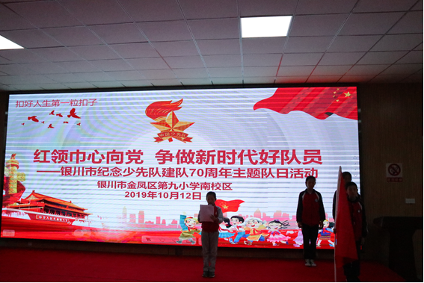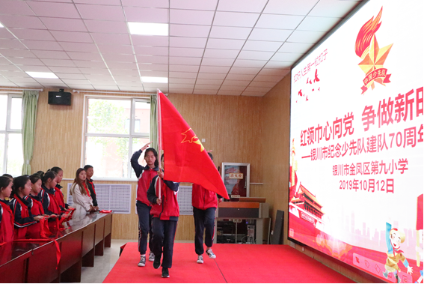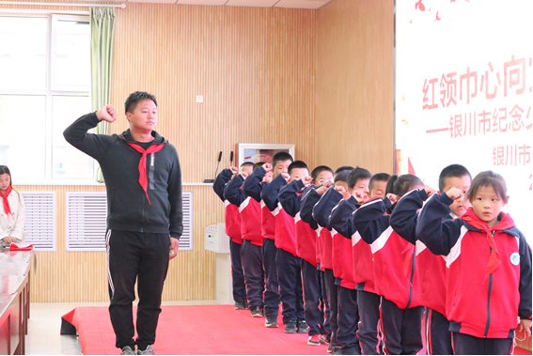
签发：徐红梅 编校、打印：詹阳抄报：金凤区教育局

